令和３年6月吉日

ご案内
様

いつも大変お世話になっております。
コロナ禍の中、不自由な生活を強いられていますが、お変わりないでしょうか？
さて、梅雨入り時期がやってきました、ご自宅のベランダ排水大丈夫ですか？

枯れ葉・冬期間のゴミでベランダ排水口をふさいではいませんか？ベランダがプール状態になる場合がありますので、梅雨入りに確認をお勧めいたします。

弊社では、ベランダ経年劣化による雨漏りする前に現地調査を行っています、築20年前はシート張防水が一般的でしたので、ご確認をお勧めいたします。

FRP（繊維強化プラスチック）の防水層は、シート防水と違い、継ぎ目の無い一体型、強度、耐水性に優れていて、バスタブにも使用されています。このような利点から弊社では、FRP防水をお勧めいたします。

この度は、特別なお客様（私のお客様限定です）にて施工面積1帖51,000円（税別）で行います、ベランダの大きさ4帖で204,000円（税別）となります。

外壁屋根塗装工事も足場を自社で持っている会社で施工致しますので、どこよりもお安く丁寧な塗装が可能ですので、是非他社で工事する前に調査と御見積書の提示のお許し頂き、見比べていただきますようお願い申し上げます。

その他、システムキッチン・ユニットバス・洗面化粧台・トイレ便座・給湯器の設備器具を50％ＯＦＦで提供致しますし、器具（一流メーカー）によってはそれ以上の割引も可能な商品もありますので、ご提案させて頂きたいと存じます。

今まではリフォーム会社から提示された価格で工事をして来た方が多かったと思いますが、私が担当して建てて下さったお客様には、安心して工事を任せられる職人で、適正価格で工事をして頂ければと思い、ウンノハウス40年勤務したノウハウ・人脈でお手伝いしますので今後ともよろしくお願いいたします。

裏面に続く
6月中は毎週土曜日１０：００から１７：００まで日曜日１０：００から１５；００まで福島市飯坂線医王寺駅近くの（福島市飯坂町平野字屋敷前8－2）建売住宅で説明相談会を行っておりますので、是非お近くにお越しの際はお立ち寄りくださいませ。
久しぶりにお顔を拝見でき、なつかしいお話が出来れば嬉しく思いますので、お待ち申し上げます。

合資会社 註文住宅一山
細 矢 国 昭
携帯連絡先０８０－５５５４－１６５１

福島市内から山形方面に向い 国道１３号線飯坂線踏切から右折 飯坂温泉方面に、
医王寺駅を過ぎて 2つ目の信号を左折してフルーツラインに入り 一つ目の信号右折
１００ｍで現地会場です、駐車場も広くお車でお越しください。

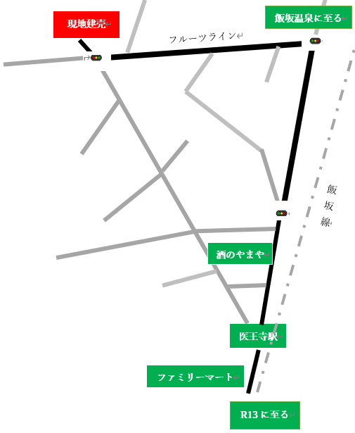
ご案内図
